Nouvelle Calédonie 2006 calculatrice interdite
EXERCICE III. ÉVOLUTION ÉNERGÉTIQUE D'UN CIRCUIT RLC SÉRIE (4 points)
Correction Labolycee http://labolycee.org
- Étude énergétique du condensateur
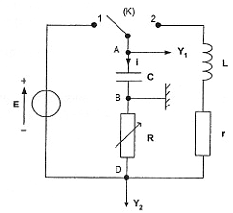
On étudie la charge du condensateur. À l'instant de date t = 0 s, le condensateur est déchargé et on bascule le commutateur en position 1.
Figure 1
u_{DB}
u_{AB}
i
i
  - Tensions
tension u_{DB}(t) aux bornes de la résistance représentée par une flèche pointant vers D.
tension u_{AB}(t) aux bornes du condensateur représentée par une flèche pointant vers A.

1.2. Charge du condensateur
- Soit q la charge portée par l'armature A du condensateur. Lorsque K est en 1, le courant transitoire arrive sur l'armature A donc les électrons partent de cette armature qui se charge positivement: q > 0.
Compte tenu du sens choisi pour le courant sur le schéma on a: q = C . u_{ab}
- En tenant compte de l'orientation du circuit: i(t)=
- Additivité des tensions: E + u_{DB}(t) = u_{ab}(t) (1)
Représentons la flèche intensité du courant, puis appliquons la loi d'Ohm (convention récepteur : attention flèches i et u dans le même sens donc signe – à ajouter) : u_{DB}(t) = – R.i(t).
D'après 1.2.2., il vient u_{DB}(t) = – R .
D'après 1.2.1., on obtient u_{DB}(t) = – R., C est constante finalement u_{DB}(t) = – R.C. .
en reportant dans (1): E – R.C. = u_{ab}(t)
finalement: + (2)
- Vérifions que: u_{AB}(t) = E. est solution de cette équation différentielle (2) :
On peut écrire u_{AB}(t) = E – E. , dérivons cette fonction = .

Exprimons + en utilisant les deux expressions ci-dessus.
+ = +
+ =
+ = on retrouve bien l'équation (2)
donc u_{AB}(t) = E. est bien solution de cette équation différentielle.
1.3. Énergie électrique E_{e} emmagasinée par le condensateur
1.3.1. E_{e} =
1.3.2. E_{e,max} = (t)= car lorsque le condensateur est chargé u_{AB} = E
E_{e,max} = 0,5 × 2,0×10⁻⁶ × 4,0² = 1,6.10^{– 5} J = 16 µJ

2. Étude énergétique du circuit RLC
- énergie magnétique E_{m} emmagasinée dans la bobine: E_{m} =
- Loi d'Ohm: u_{DB}(t) = – R.i(t) ⇔ i(t) =
E_{m} = =
- énergie totale E_{T} du circuit en fonction des tensions u_{AB}(t) et u_{DB}(t):
E_{T} = E_{e} + E_{m} = +

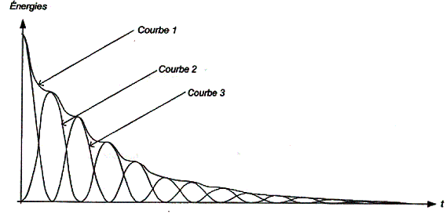
2.2

Initialement le condensateur est chargé et aucun courant ne circule donc :
E_{T}(0) = E_{e}(0) et E_{m}(0) = 0 J
On en déduit alors que:
- la courbe 2 est associée à E_{m}
- la courbe 3 est associée à E_{e}
- la courbe 1 est associée à E_{T}
La décroissance de la courbe 1 est due à la perte d'énergie sous forme de chaleur, par effet Joule, dans la résistance R.

3. Entretien des oscillations
3.1. Lorsque les oscillations sont entretenues l'énergie totale E_{T} est constante: E_{T} = E_{e} + E_{m} = Cte
- Initialement le condensateur est chargé et aucun courant ne circule :
E_{T}(0) = E_{e}(0) et E_{m}(0) = 0 J
- Si E_{e} augmente alors E_{m} diminue et inversement.
- Si E_{e} est maximale alors E_{m} est nulle et inversement.
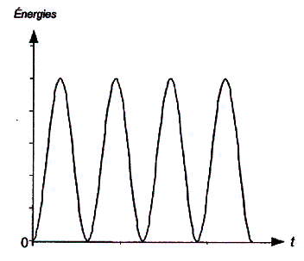
D'où les courbes :
E_{T}
E_{e}
E_{m}

3.2. Le régime est entretenu car les pertes énergétiques dans la résistance sont compensées par l'apport d'énergie du dispositif d'entretien des oscillations. Les oscillations ne sont plus amorties mais ont une amplitude constante au cours du temps.

